Національний технічний університет України «Київський
політехнічний інститут імені Ігоря Сікорського»
Факультет інформатики та обчислювальної техніки
Кафедра обчислювальної техніки

Сучасні технології розробки WEB- застосувань з використанням мови Python
Лабораторна робота No1
Використання фреймворку FastAPI та SQLAlchemy ORM
для створення вебзастосунку мовою Python

Виконав:
студент групи ІО-24
Федонюк Р.І.
Перевірив: Барбарук В. М.

Київ 2025
Лабораторна робота No1.
Використання фреймворку FastAPI та SQLAlchemy ORM для створення вебзастосунку мовою Python

Завдання. Для заданої предметної галузі розробити RESTfull API вебзастосунок
1) Контент повинен генеруватися на сервері і у вигляді HTML відправляється на
клієнт.
2) Дані мусять зберігатися у реляційній БД, наприклад, SQLite. Схема даних
повинна містити щонайменша 3 сутності.
3) Для доступу до даних слід використовувати SQLAlchemy ORM.
4) Передбачити режими роботи акторів двох ролей: адміністратор та користувач.
5) Хоча б для однієї сутності реалізувати усі чотири CRUD-операції (create, read,
update, delete).
6) Внести зміни в OpenAPI документацію за замовченням.

Хід роботи
1. Вибір теми проекту
Я вирішив створити імітацію e-commerce магазину, оскільки це дає змогу продемонструвати різні аспекти веб-розробки, взаємодії з користувачем і роботу з базою даних.

2. Структура проекту
На першому етапі я створив базову структуру проекту, яка включає такі папки:
- static – для збереження стилів, зображень та скриптів
- templates – для HTML-шаблонів
- models – для роботи з базою даних
- routes – для організації маршрутів
- main.py – головний файл для запуску FastAPI
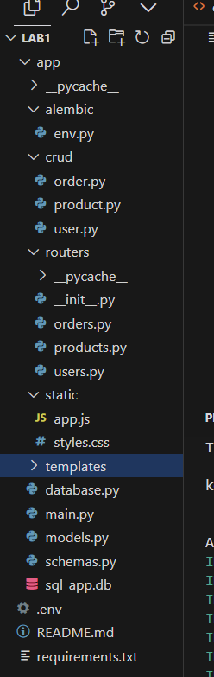
Після цього я встановив основні залежності:
- FastAPI – для розробки бекенду
- Jinja2 – для роботи з шаблонами
- Uvicorn – для запуску ASGI сервера

3. Розробка базових шаблонів
Наступним кроком було створення шаблонів.
- base.html – основний шаблон для всіх сторінок, містить:
  - Навігаційне меню
  - Підключення Bootstrap та Font Awesome
  - Футер з контактною інформацією
- index.html – головна сторінка магазину, де реалізовано:
  - Привітальний банер
  - Блоки з перевагами магазину
  - Секція з категоріями товарів

4. Налаштування маршрутизації
В main.py я налаштував FastAPI:
- Підключив статичні файли
- Створив маршрут для головної сторінки

5. Проектування бази даних
Я визначив основні таблиці для магазину, використав бд Sqlite:
- Users – зберігання інформації про користувачів
- Products – каталог товарів
- Orders – таблиця замовлень
- Cart – кошик покупок

6. Реалізація системи аутентифікації
- Реєстрації нових користувачів
- Авторизації через email/пароль
- Розподілу ролей (звичайні користувачі та адміністратори)

Код програми:
Код програми доступний на репозиторії за посиланням

Результати роботи програми:
Головна сторінка
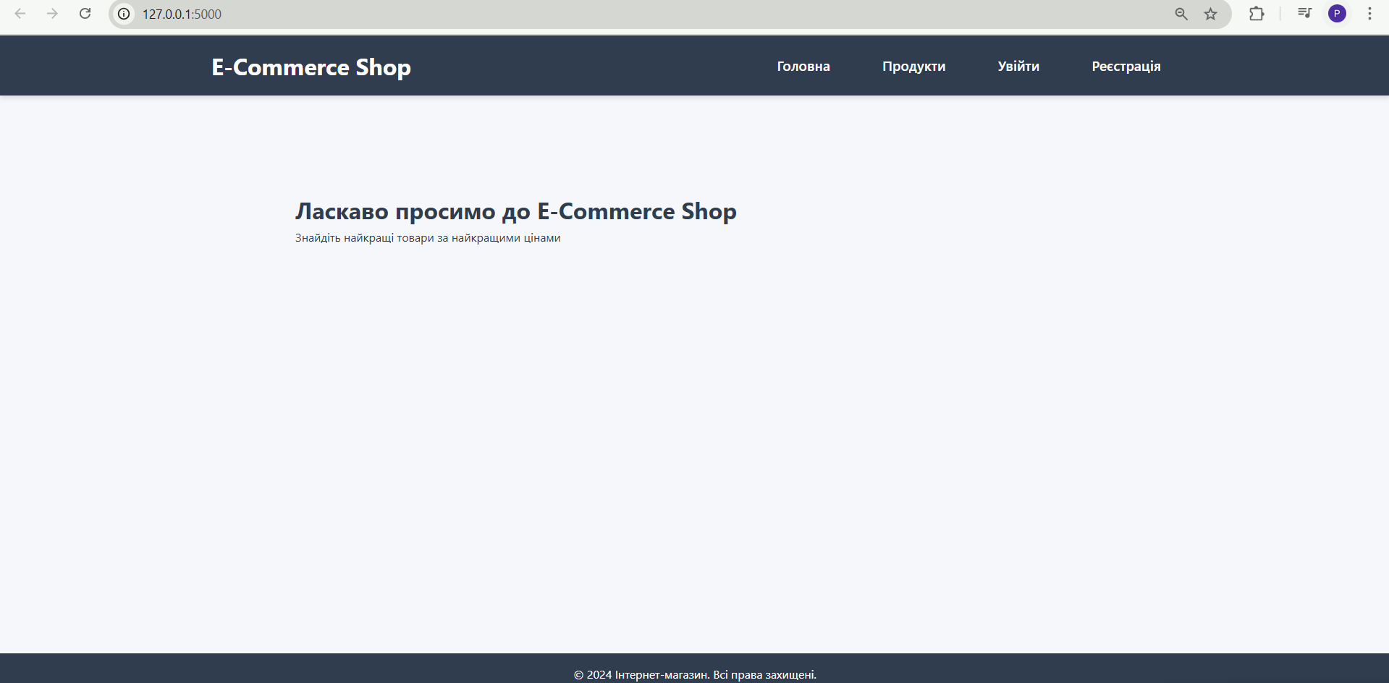

Сторінка входу або реєстрації
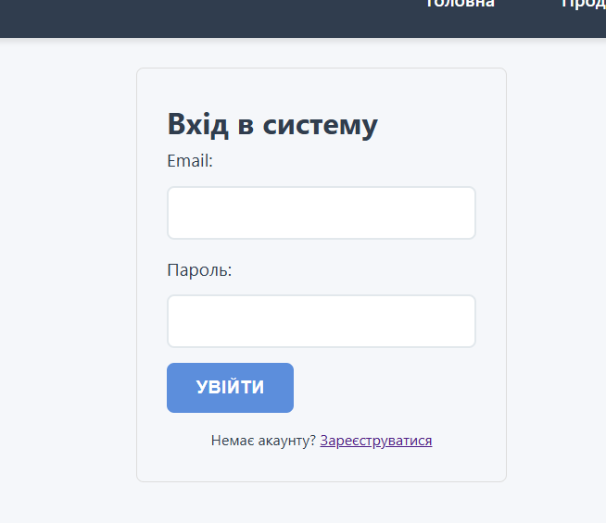
Сторінка продуктів для клієнта, тут він може додавати товари в корзину, міняти їх кількість, видаляти
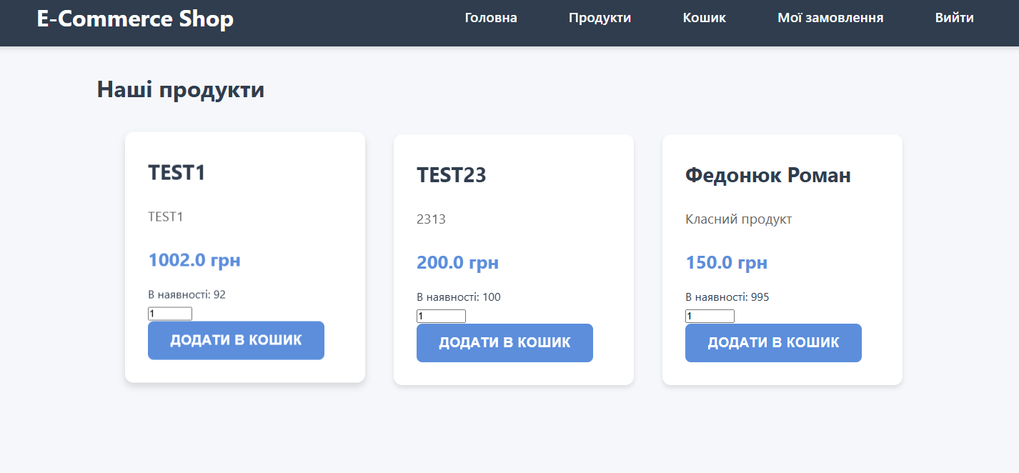
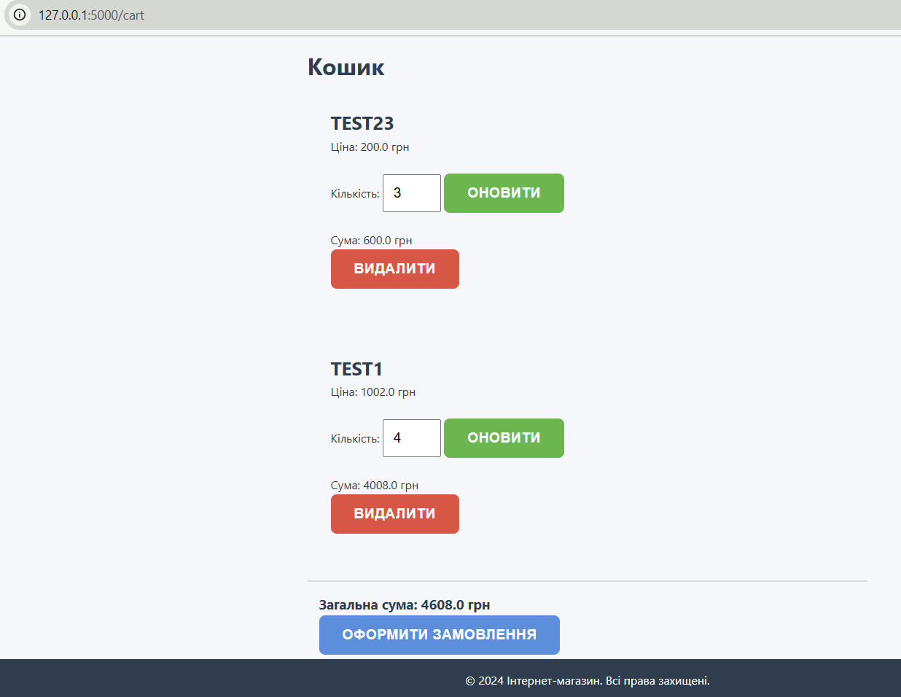
Замовлення та їх статуси користувача
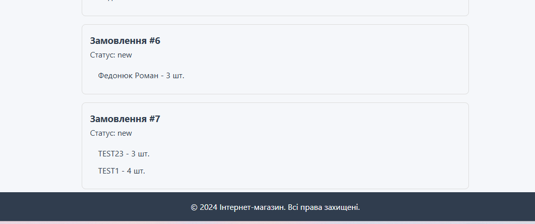
Адмін панель: якщо емейл користувача який він використовує для входу є в адмінах, користувачу доступна адмін панель:

Тут він може редагувати, додавати, видаляти товари
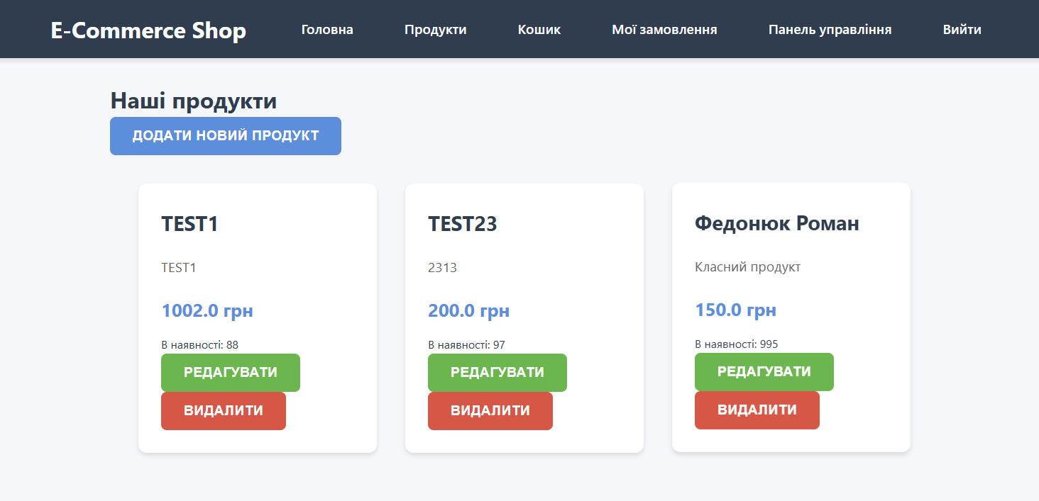
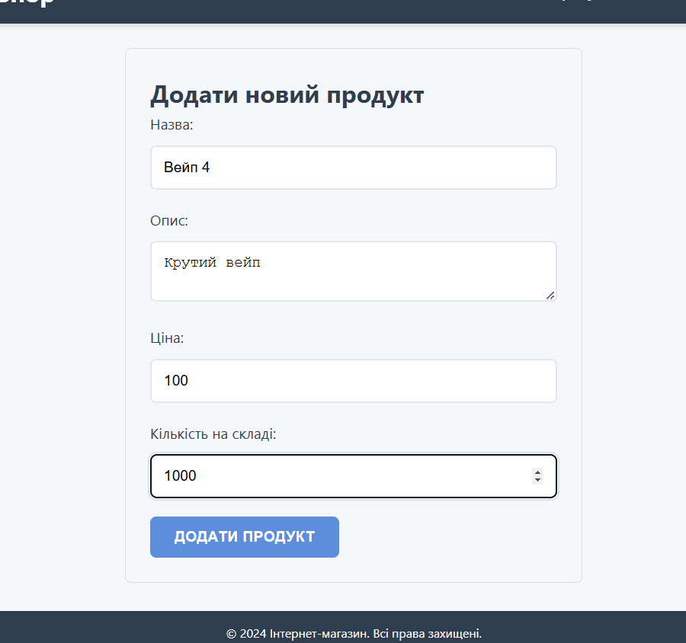

Також адміну доступна панель управління замовленнями, тут він може міняти статуси виконання замовлення
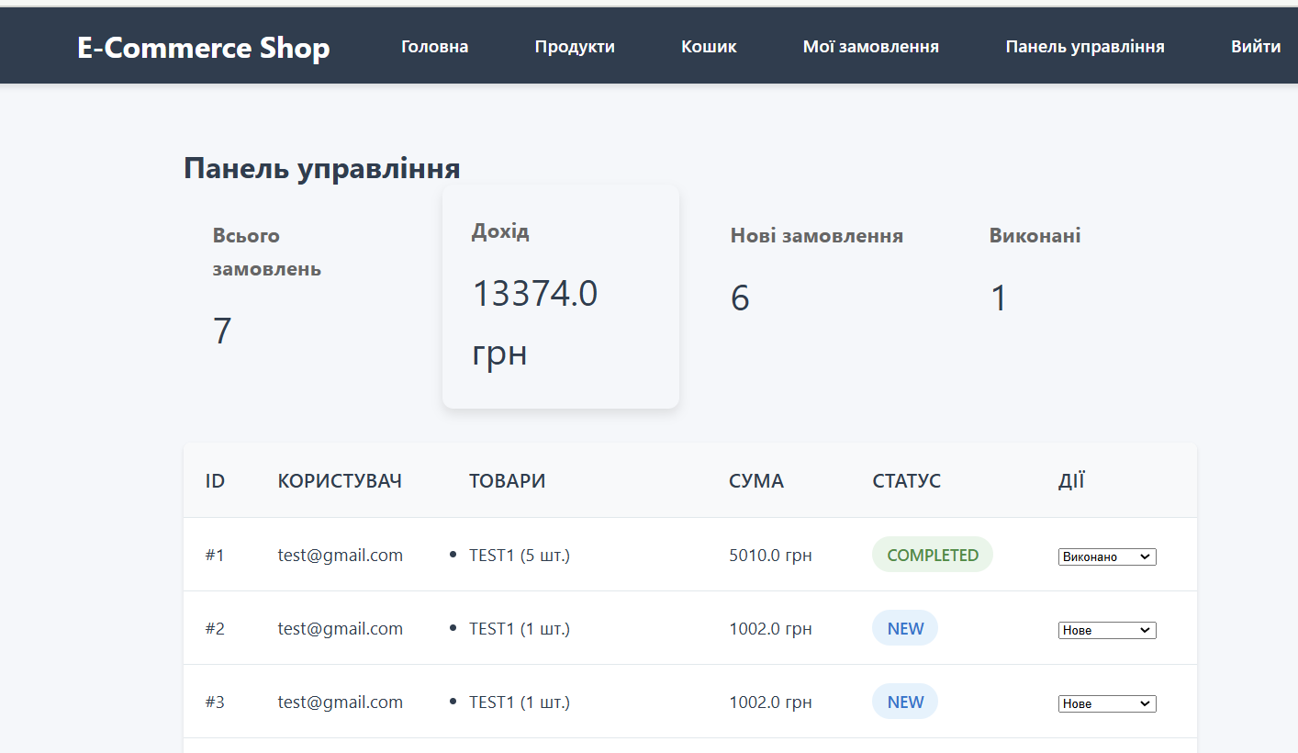

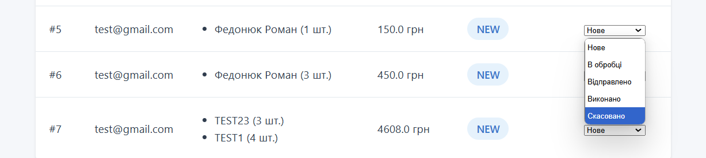

Висновок
У ході роботи я створив імітацію e-commerce магазину, використовуючи FastAPI для backend-частини та Jinja2 для шаблонізації. Було реалізовано базову структуру проекту, маршрутизацію, систему шаблонів, адаптивний дизайн. Також спроєктовано структуру бази даних.

